LUMENS-Trade-off Analysis (TA) Project Report
Sub-modules 2: Regional economic-Descriptive analysis (Single I-O)

------------------------------------------------------------------------------------------------------------------------------------------------
------------------------------------------------------------------------------------------------------------------------------------------------

1.Analysis of Sectoral Linkages

Table 1. Sectoral linkages.
SECTOR | CATEGORY | DBL | DFL | BPD | FPD
Padi | Pertanian Kehutanan dan Perikanan | 1.12 | 1.69 | 0.83 | 1.25
Jagung | Pertanian Kehutanan dan Perikanan | 1.16 | 1.04 | 0.86 | 0.77
Umbi-umbian, Kacang-kacangan, dan Sayur-sayuran | Pertanian Kehutanan dan Perikanan | 1.12 | 1.08 | 0.83 | 0.8
Buah-buahan | Pertanian Kehutanan dan Perikanan | 1.09 | 1.06 | 0.81 | 0.78
Jambu mete | Pertanian Kehutanan dan Perikanan | 1.07 | 1.02 | 0.79 | 0.75
Kakao | Pertanian Kehutanan dan Perikanan | 1.14 | 1.02 | 0.85 | 0.76
Tanaman Perkebunan Lainnya | Pertanian Kehutanan dan Perikanan | 1.09 | 1.01 | 0.81 | 0.75
Ternak dan Hasil-hasilnya | Pertanian Kehutanan dan Perikanan | 1.1 | 1.28 | 0.82 | 0.95
Unggas & Hasil-hasilnya | Pertanian Kehutanan dan Perikanan | 1.13 | 1.17 | 0.84 | 0.87
Kayu | Pertanian Kehutanan dan Perikanan | 1.19 | 1.19 | 0.88 | 0.88
Hasil Hutan Lainnya | Pertanian Kehutanan dan Perikanan | 1.2 | 1.08 | 0.89 | 0.8
Perikanan Darat dan laut | Pertanian Kehutanan dan Perikanan | 1.39 | 1.32 | 1.03 | 0.98
Nikel | Pertambangan dan Penggalian | 1.22 | 1.23 | 0.9 | 0.91
Aspal | Pertambangan dan Penggalian | 1.52 | 1 | 1.13 | 0.74
Penggalian Lainnya | Pertambangan dan Penggalian | 1.15 | 1.17 | 0.85 | 0.87
Pengilangan Minyak | Pertambangan dan Penggalian | 1 | 2.05 | 0.74 | 1.51
Industri Makanan dan Minuman & Tembakau | Industri Pengolahan | 1.84 | 1.4 | 1.36 | 1.04
Industri Tekstil, Kayu, Kertas, Pupuk, Semen, & sejenisnya | Industri Pengolahan | 1.63 | 2.1 | 1.2 | 1.55
Industri Ferro Nikel dan Besi/baja lainnya | Industri Pengolahan | 1.63 | 1 | 1.21 | 0.74
Industri Lainnya | Industri Pengolahan | 1.59 | 2.2 | 1.18 | 1.63
Listrik | Pengadaan Listrik Gas | 1.61 | 1.19 | 1.19 | 0.88
Air Bersih | Pengadaan Air Pengelolaan Sampah Limbah dan Daur Ulang | 1.59 | 1.04 | 1.18 | 0.77
Konstruksi/Bangunan | Perdagangan Besar dan Eceran Reparasi Mobil dan Sepeda Motor | 1.89 | 1.34 | 1.4 | 0.99
Jasa Perdagangan | Perdagangan Besar dan Eceran Reparasi Mobil dan Sepeda Motor | 1.24 | 2.96 | 0.92 | 2.19
Jasa Perhotelan dan Restoran | Penyediaan Akomodasi dan Makan Minum | 1.72 | 1.06 | 1.27 | 0.79
Jasa Angkutan dan Jasa Komunikasi | Transportasi dan Pergudangan | 1.6 | 2.55 | 1.18 | 1.88
Bank dan Lembaga Keuangan lainnya | Jasa Keuangan dan Asuransi | 1.12 | 1.27 | 0.83 | 0.94
Sewa Bangunan dan Jasa Perusahaan | Real Estat | 1.17 | 1.46 | 0.86 | 1.08
Jasa Pemerintahan | Administrasi Pemerintahan Pertahanan dan Jaminan Sosial Wajib | 1.37 | 1 | 1.02 | 0.74
Jasa Pendidikan Kesehatan dan Kemasyarakatan Sosial | Jasa Pendidikan | 1.56 | 1.01 | 1.15 | 0.75
Jasa Hiburan Rekreasi dan Kebudayaan Swasta | Jasa lainnya | 1.67 | 1.02 | 1.24 | 0.76
Jasa Perorangan dan Rumahtangga | Jasa lainnya | 1.29 | 1.21 | 0.96 | 0.9

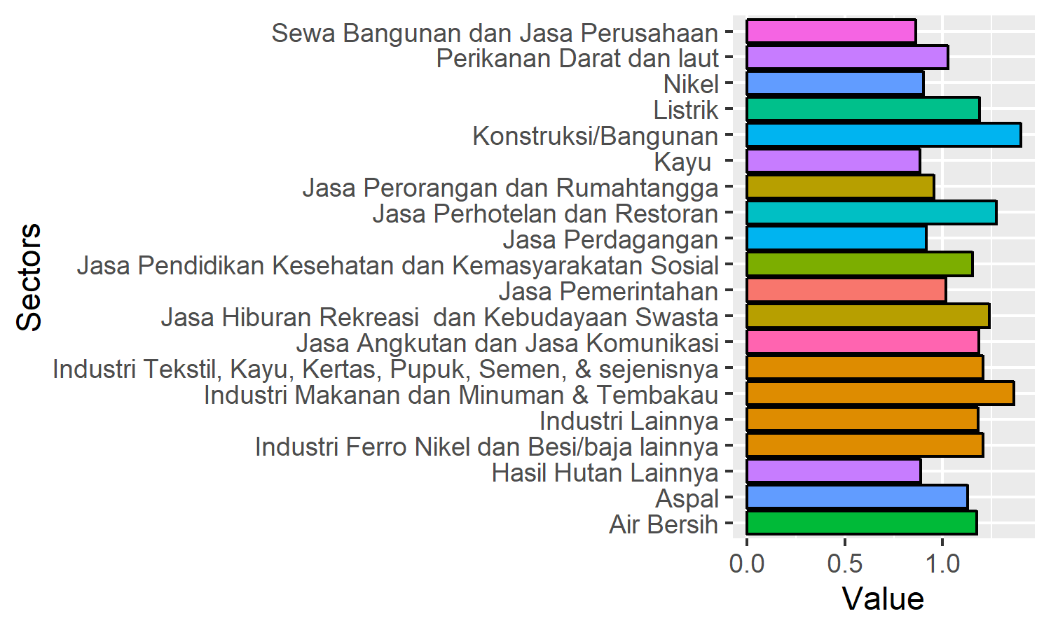
Figure 1. Ten sectors with highest Backward power of dispersion.

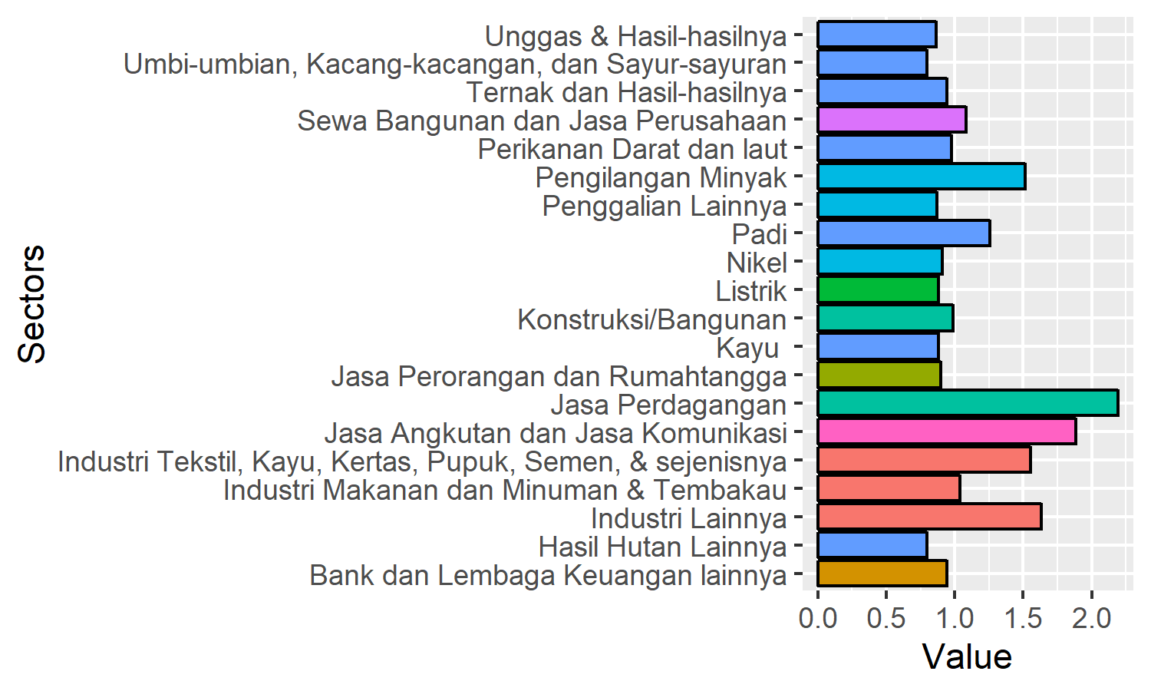
Figure 2. Ten sectors with highest Forward power of dispersion.

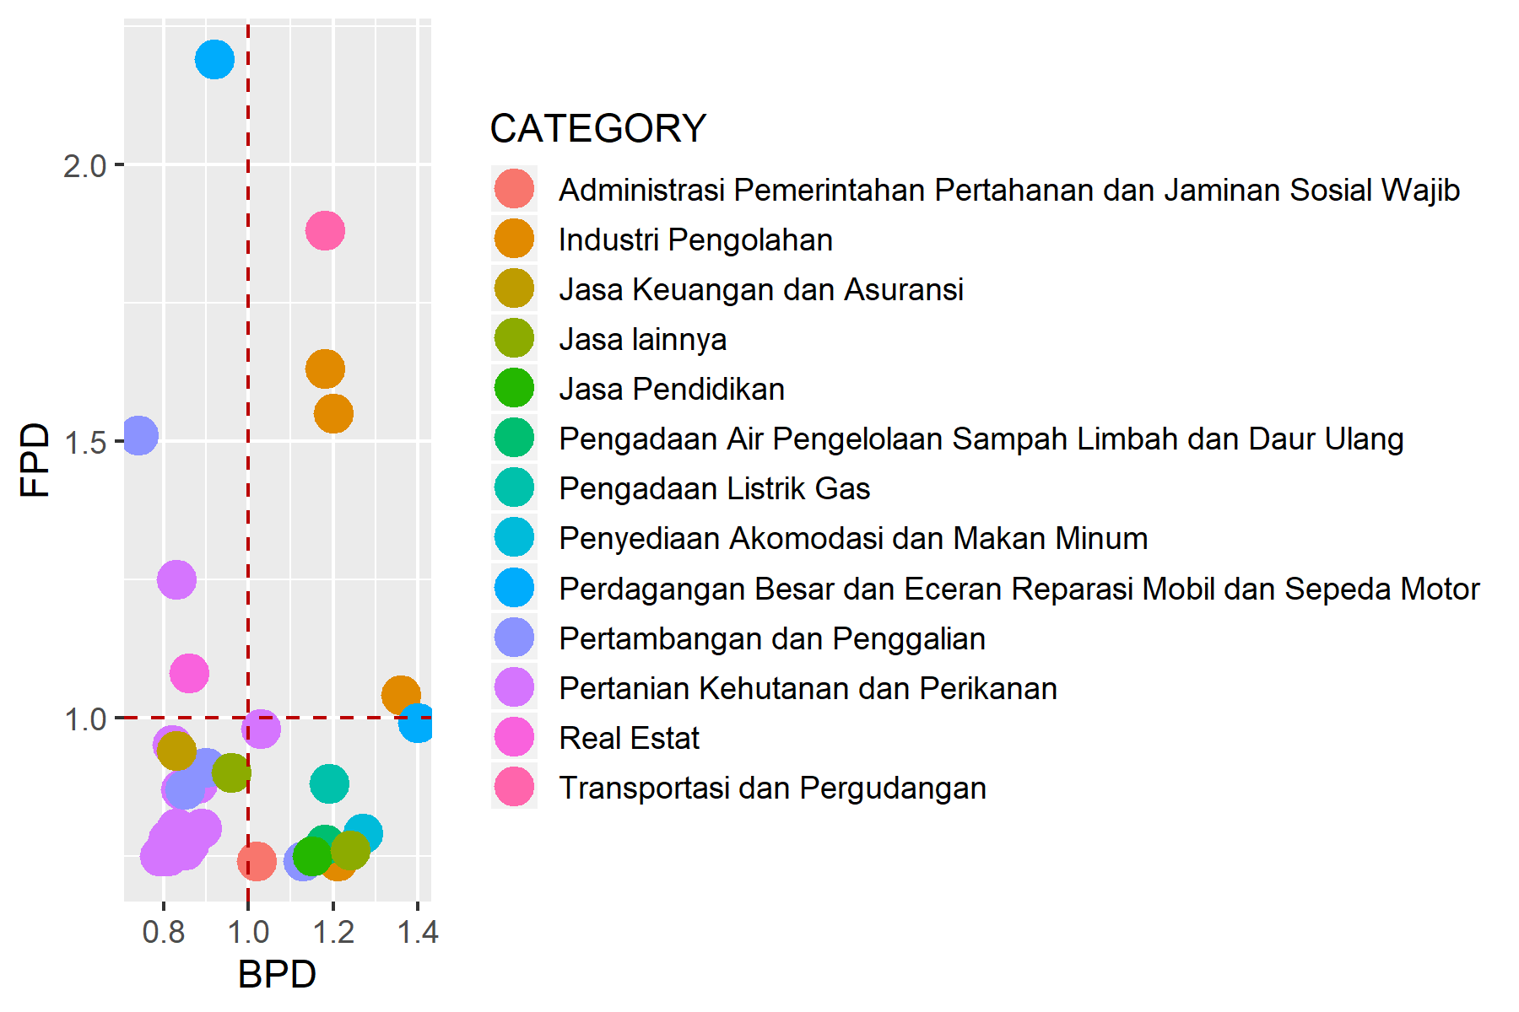
Figure 3. Sectoral typology based on linkages analysis.

Table 2. Primary sectors based on potential linkage.
SECTOR | CATEGORY | DBL | DFL
Industri Makanan dan Minuman & Tembakau | Industri Pengolahan | 1.36278494557588 | 1.0372519638782
Industri Tekstil, Kayu, Kertas, Pupuk, Semen, & sejenisnya | Industri Pengolahan | 1.20492028753178 | 1.55169862461461
Industri Lainnya | Industri Pengolahan | 1.17999014738237 | 1.63067090362983
Jasa Angkutan dan Jasa Komunikasi | Transportasi dan Pergudangan | 1.18363840173041 | 1.88459974257192

2.Analysis of GDP

Total GDP
15270298.93611

Table 3. Sectoral GDP.
SECTOR | CATEGORY | GDP | OUTPUT | P_OUTPUT | P_GDP
Padi | Pertanian Kehutanan dan Perikanan | 456597.5 | 506880 | 0.9 | 0.03
Jagung | Pertanian Kehutanan dan Perikanan | 122002.9 | 137313.3 | 0.89 | 0.01
Umbi-umbian, Kacang-kacangan, dan Sayur-sayuran | Pertanian Kehutanan dan Perikanan | 574840 | 630301.9 | 0.91 | 0.04
Buah-buahan | Pertanian Kehutanan dan Perikanan | 189880 | 204899.1 | 0.93 | 0.01
Jambu mete | Pertanian Kehutanan dan Perikanan | 289129.2 | 302816.5 | 0.95 | 0.02
Kakao | Pertanian Kehutanan dan Perikanan | 1203379.2 | 1342008.8 | 0.9 | 0.08
Tanaman Perkebunan Lainnya | Pertanian Kehutanan dan Perikanan | 368571.3 | 394233.1 | 0.93 | 0.02
Ternak dan Hasil-hasilnya | Pertanian Kehutanan dan Perikanan | 437843.7 | 478463.2 | 0.92 | 0.03
Unggas & Hasil-hasilnya | Pertanian Kehutanan dan Perikanan | 438336.1 | 476251.6 | 0.92 | 0.03
Kayu | Pertanian Kehutanan dan Perikanan | 79520.6 | 92659.7 | 0.86 | 0.01
Hasil Hutan Lainnya | Pertanian Kehutanan dan Perikanan | 143291 | 166966.9 | 0.86 | 0.01
Perikanan Darat dan laut | Pertanian Kehutanan dan Perikanan | 1916156.4 | 2596804 | 0.74 | 0.13
Nikel | Pertambangan dan Penggalian | 412199 | 514624.8 | 0.8 | 0.03
Aspal | Pertambangan dan Penggalian | 9239.2 | 15499.5 | 0.6 | 0
Penggalian Lainnya | Pertambangan dan Penggalian | 197705 | 221299.4 | 0.89 | 0.01
Pengilangan Minyak | Pertambangan dan Penggalian | 0 | 0 | 0 | 0
Industri Makanan dan Minuman & Tembakau | Industri Pengolahan | 273316.2 | 892831.6 | 0.31 | 0.02
Industri Tekstil, Kayu, Kertas, Pupuk, Semen, & sejenisnya | Industri Pengolahan | 109522.7 | 204187.1 | 0.54 | 0.01
Industri Ferro Nikel dan Besi/baja lainnya | Industri Pengolahan | 634455.6 | 1232670.7 | 0.51 | 0.04
Industri Lainnya | Industri Pengolahan | 28823.6 | 50497.5 | 0.57 | 0
Listrik | Pengadaan Listrik Gas | 145289.2 | 269153.8 | 0.54 | 0.01
Air Bersih | Pengadaan Air Pengelolaan Sampah Limbah dan Daur Ulang | 8575 | 14419.1 | 0.59 | 0
Konstruksi/Bangunan | Perdagangan Besar dan Eceran Reparasi Mobil dan Sepeda Motor | 1025987.8 | 2754264.2 | 0.37 | 0.07
Jasa Perdagangan | Perdagangan Besar dan Eceran Reparasi Mobil dan Sepeda Motor | 2147289.9 | 2558947.9 | 0.84 | 0.14
Jasa Perhotelan dan Restoran | Penyediaan Akomodasi dan Makan Minum | 51458.2 | 109774.6 | 0.47 | 0
Jasa Angkutan dan Jasa Komunikasi | Transportasi dan Pergudangan | 1161414.3 | 2046608.3 | 0.57 | 0.08
Bank dan Lembaga Keuangan lainnya | Jasa Keuangan dan Asuransi | 388541.7 | 426720 | 0.91 | 0.03
Sewa Bangunan dan Jasa Perusahaan | Real Estat | 421990.9 | 474033.6 | 0.89 | 0.03
Jasa Pemerintahan | Administrasi Pemerintahan Pertahanan dan Jaminan Sosial Wajib | 1879383.2 | 2527745.4 | 0.74 | 0.12
Jasa Pendidikan Kesehatan dan Kemasyarakatan Sosial | Jasa Pendidikan | 20964.9 | 32957.8 | 0.64 | 0
Jasa Hiburan Rekreasi dan Kebudayaan Swasta | Jasa lainnya | 1601.2 | 2841.8 | 0.56 | 0
Jasa Perorangan dan Rumahtangga | Jasa lainnya | 132993.5 | 165483 | 0.8 | 0.01

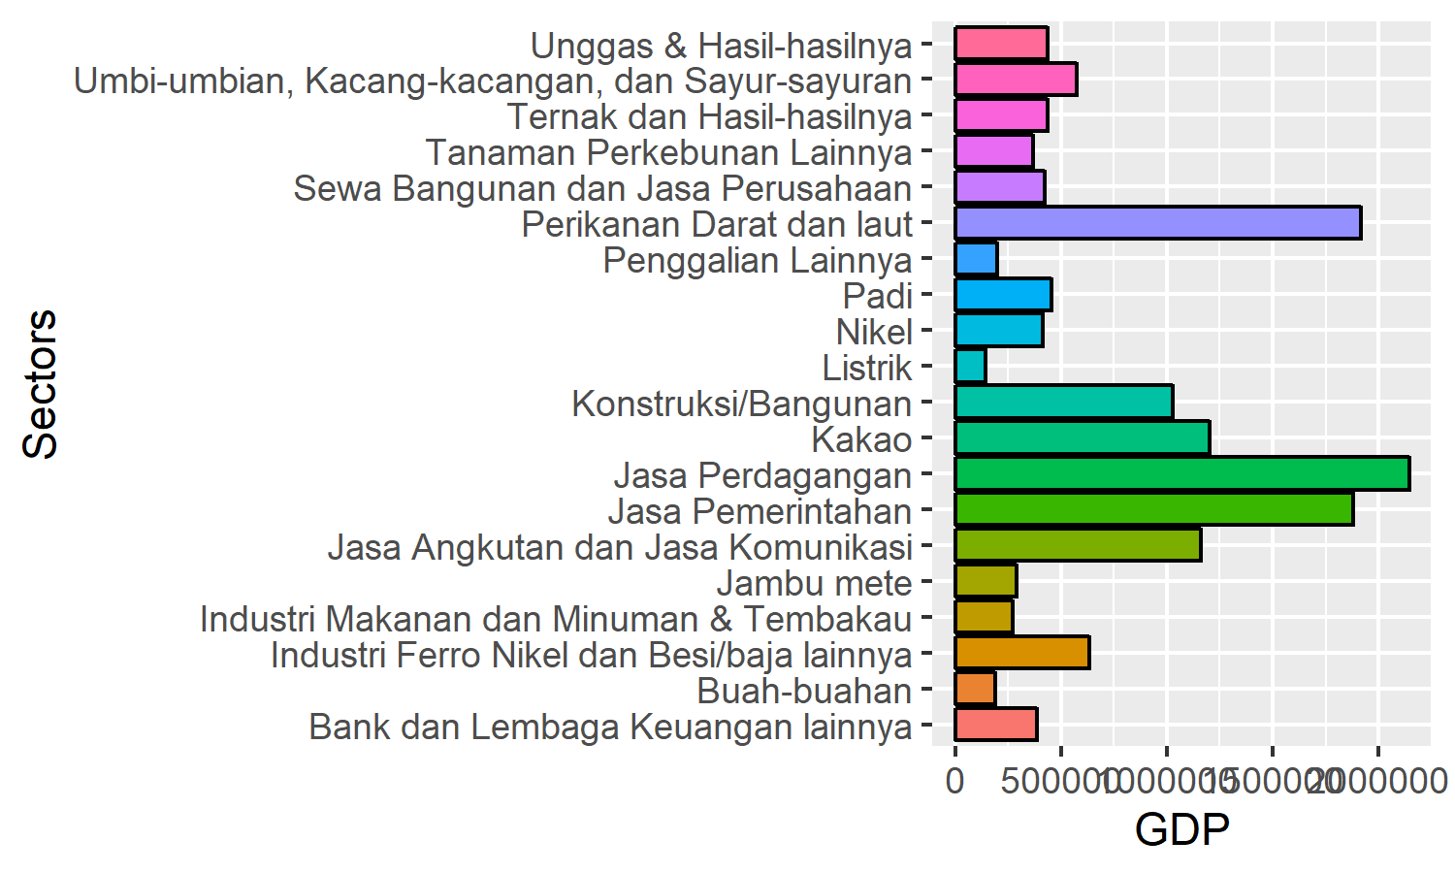
Figure 4. Twenty sectors with highest GDP.
2.Analysis of multiplier

Table 4. Sectoral multiplier.
SECTOR | CATEGORY | Out.multiplier | Inc.multiplier | Lab.multiplier
Padi | Pertanian Kehutanan dan Perikanan | 1.121 | 0.223 | 1.2011178107115e-07
Jagung | Pertanian Kehutanan dan Perikanan | 1.158 | 0.106 | 5.72610811821191e-08
Umbi-umbian, Kacang-kacangan, dan Sayur-sayuran | Pertanian Kehutanan dan Perikanan | 1.117 | 0.14 | 7.56244941813589e-08
Buah-buahan | Pertanian Kehutanan dan Perikanan | 1.092 | 0.134 | 7.24979630362146e-08
Jambu mete | Pertanian Kehutanan dan Perikanan | 1.068 | 0.318 | 1.71585133307944e-07
Kakao | Pertanian Kehutanan dan Perikanan | 1.145 | 0.162 | 8.7489345117876e-08
Tanaman Perkebunan Lainnya | Pertanian Kehutanan dan Perikanan | 1.095 | 0.287 | 1.55066018002412e-07
Ternak dan Hasil-hasilnya | Pertanian Kehutanan dan Perikanan | 1.104 | 0.301 | 1.62296486633906e-07
Unggas & Hasil-hasilnya | Pertanian Kehutanan dan Perikanan | 1.133 | 0.124 | 6.69665417065995e-08
Kayu | Pertanian Kehutanan dan Perikanan | 1.192 | 0.186 | 1.00114478026743e-07
Hasil Hutan Lainnya | Pertanian Kehutanan dan Perikanan | 1.201 | 0.202 | 1.08954903701349e-07
Perikanan Darat dan laut | Pertanian Kehutanan dan Perikanan | 1.387 | 0.159 | 8.60312328166533e-08
Nikel | Pertambangan dan Penggalian | 1.22 | 0.152 | 8.18146784947256e-08
Aspal | Pertambangan dan Penggalian | 1.523 | 0.167 | 9.02529212714662e-08
Penggalian Lainnya | Pertambangan dan Penggalian | 1.152 | 0.379 | 2.04617957710769e-07
Pengilangan Minyak | Pertambangan dan Penggalian | 1 | 0.176 | 9.4929362328896e-08
Industri Makanan dan Minuman & Tembakau | Industri Pengolahan | 1.841 | 0.13 | 7.00613325727703e-08
Industri Tekstil, Kayu, Kertas, Pupuk, Semen, & sejenisnya | Industri Pengolahan | 1.628 | 0.39 | 2.10346600055445e-07
Industri Ferro Nikel dan Besi/baja lainnya | Industri Pengolahan | 1.631 | 0.091 | 4.8851048687351e-08
Industri Lainnya | Industri Pengolahan | 1.594 | 0.398 | 2.1471272363723e-07
Listrik | Pengadaan Listrik Gas | 1.606 | 0.192 | 1.03461829702133e-07
Air Bersih | Pengadaan Air Pengelolaan Sampah Limbah dan Daur Ulang | 1.588 | 0.189 | 1.01965225962283e-07
Konstruksi/Bangunan | Perdagangan Besar dan Eceran Reparasi Mobil dan Sepeda Motor | 1.89 | 0.281 | 1.51598495200701e-07
Jasa Perdagangan | Perdagangan Besar dan Eceran Reparasi Mobil dan Sepeda Motor | 1.237 | 0.595 | 3.21157600526828e-07
Jasa Perhotelan dan Restoran | Penyediaan Akomodasi dan Makan Minum | 1.721 | 0.163 | 8.81914426242144e-08
Jasa Angkutan dan Jasa Komunikasi | Transportasi dan Pergudangan | 1.599 | 0.446 | 2.40455124128016e-07
Bank dan Lembaga Keuangan lainnya | Jasa Keuangan dan Asuransi | 1.125 | 0.384 | 2.07257118895862e-07
Sewa Bangunan dan Jasa Perusahaan | Real Estat | 1.166 | 0.263 | 1.42067812943441e-07
Jasa Pemerintahan | Administrasi Pemerintahan Pertahanan dan Jaminan Sosial Wajib | 1.374 | 0.686 | 3.70030943306726e-07
Jasa Pendidikan Kesehatan dan Kemasyarakatan Sosial | Jasa Pendidikan | 1.556 | 0.43 | 2.32123805486287e-07
Jasa Hiburan Rekreasi dan Kebudayaan Swasta | Jasa lainnya | 1.672 | 0.233 | 1.2549432071184e-07
Jasa Perorangan dan Rumahtangga | Jasa lainnya | 1.292 | 0.372 | 2.00437512024903e-07

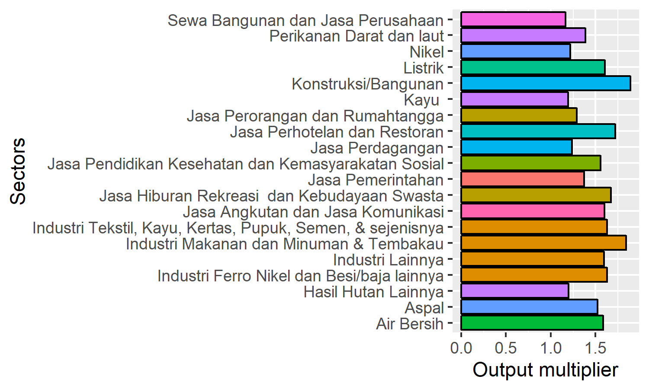
Figure 5. Twenty sectors with highest Output multiplier.

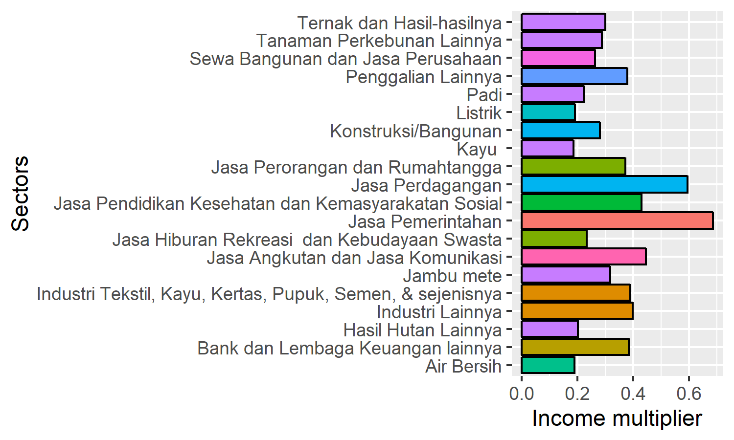
Figure 6. Twenty sectors with highest Income multiplier.

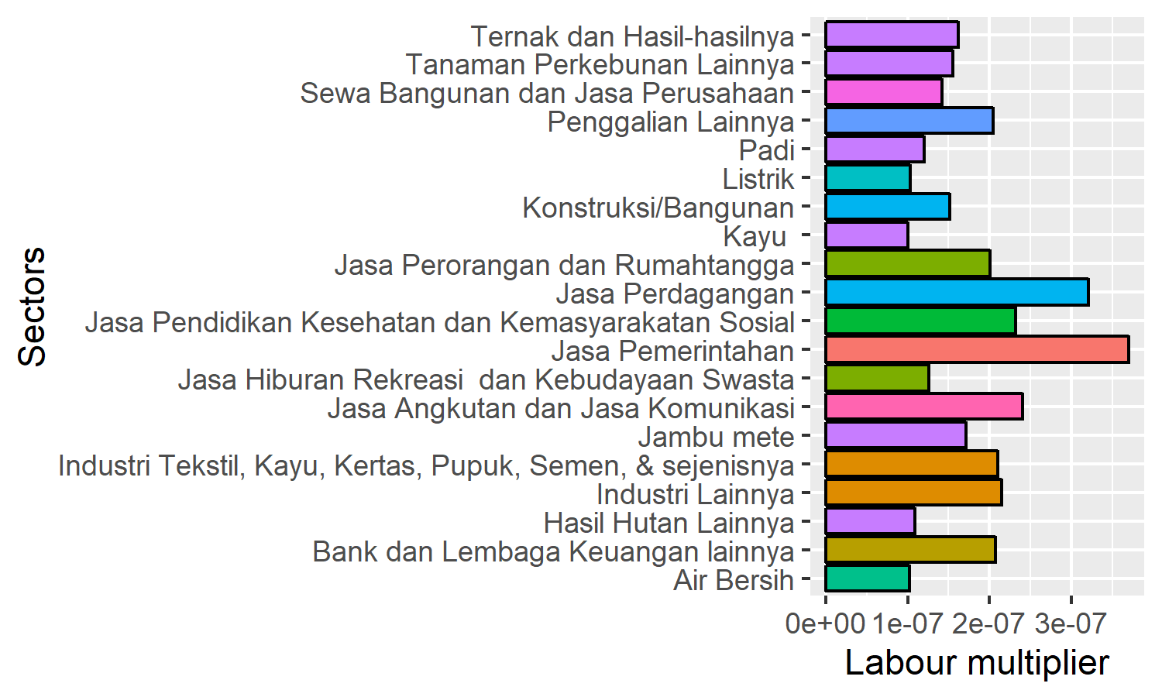
Figure 5. Twenty sectors with highest Labour multiplier.

